КЕМЕРОВСКАЯ ОБЛАСТЬ- КУЗБАСС
КАЛТАНСКИЙ ГОРОДСКОЙ ОКРУГ
АДМИНИСТРАЦИЯ КАЛТАНСКОГО ГОРОДСКОГО ОКРУГА
проект
ПОСТАНОВЛЕНИЕ

от «_____» ______ 20__ г. № _____-п

Об определении прилегающих территорий
Калтанского городского округа, на которых не допускается
розничная продажа алкогольной продукции

В соответствии с Федеральными законами от 06.10.2003 № 131-ФЗ «Об общих принципах организации местного самоуправления в Российской Федерации», от 22.11.1995 № 171 «О государственном регулировании производства и оборота этилового спирта, алкогольной и спиртосодержащей продукции и об ограничении потребления (распития) алкогольной продукции», Постановлением Правительства Российской Федерации от 27.12.2012 № 1425 «Об определении органами государственной власти субъектов Российской Федерации мест массового скопления граждан и мест нахождения источников повышенной опасности, в которых не допускается розничная продажа алкогольной продукции, а также определении органами местного самоуправления границ прилегающих к некоторым организациям и объектам территорий, на которых не допускается розничная продажа алкогольной продукции», Постановлением Правительства Российской Федерации от 23 декабря 2020 года № 2220 «Об утверждении Правил определения органами местного самоуправления границ прилегающих территорий, на которых не допускается розничная продажа алкогольной продукции и розничная продажа алкогольной продукции при оказании услуг общественного питания»:
1. Не допускать розничную продажу алкогольной продукции на территориях, прилегающих:
- к детским, образовательным, медицинским организациям (учреждениям) и объектам спорта;
- к оптовым и розничным рынкам, вокзалам, и иным местам массового скопления граждан и местам нахождения источников повышенной опасности, определенным органами государственной власти субъектов Российской Федерации.
2. С учетом результатов общественных обсуждений определить границы прилегающих территорий к организациям и объектам, указанным в п.1 настоящего постановления, на которых не допускается розничная продажа алкогольной продукции, учитывать следующее:
- при наличии обособленных территорий – 20 метров от входа для посетителей на обособленную территорию до входа для посетителей в предприятие, осуществляющее розничную продажу алкогольной продукции;
- при отсутствии обособленных территорий – 50 метров от входа для посетителей в здания, строения, сооружения, в которых расположены объекты и организации, перечисленные в перечне организаций и объектов территорий Калтанского городского округа, на которых не допускается розничная продажа алкогольной продукции, до входа для посетителей в предприятие, осуществляющее розничную продажу алкогольной продукции.
3. При определении понятий «детские организации», «образовательные организации», «стационарный торговый объект», «территория, прилегающая к организациям и объектам, указанным в п.1 настоящего постановления» (далее – прилегающая территория), «обособленная территория», «дополнительная территория», руководствоваться Постановлением Правительства Российской Федерации от 27.12.2012 № 1425 «Об определении органами государственной власти субъектов Российской Федерации мест массового скопления граждан и мест нахождения источников повышенной опасности, в которых не допускается розничная продажа алкогольной продукции, а также определении органами местного самоуправления границ прилегающих к некоторым организациям и объектам территорий, на которых не допускается розничная продажа алкогольной продукции».
4. Установить способ расчета расстояний от организаций и (или) объектов, указанных в п.1 настоящего постановления в следующем порядке:
- при наличии обособленных территорий – 20 метров от входа для посетителей на обособленную территорию до входа для посетителей в предприятие, осуществляющее розничную продажу алкогольной продукции;
- при отсутствии обособленных территорий – 50 метров от входа для посетителей в здания, строения, сооружения, в которых расположены объекты и организации, перечисленные в перечне организаций и объектов территорий Калтанского городского округа, на которых не допускается розничная продажа алкогольной продукции, до входа для посетителей в предприятие, осуществляющее розничную продажу алкогольной продукции.
Размер прилегающих территорий по кратчайшему расстоянию определяется по тротуарным или пешеходным дорожкам (при их отсутствии – по обочинам, велосипедным дорожка, краям проезжих частей), пешеходным переходам (подземным и надземным). При пересечении пешеходной зоны с проезжей частью расстояние измеряется по ближайшему пешеходному переходу.
5. Определить схему границ прилегающих территорий для организаций и объектов, указанных в п.1 настоящего постановления, согласно приложению 1.
6. Постановление администрации Калтанского городского округа № 215-п от 20.11.2018 года «Об определении прилегающих территорий Калтанского городского округа, на которых не допускается розничная продажа алкогольной продукции» считать утратившим силу.
7. Отделу организационной и кадровой работы (Т.А.Верещагина) разместить постановление на официальном сайте администрации Калтанского городского округа.
8. Директору МАУ «Пресс-Центр г. Калтан» (В.Н.Беспальчук) опубликовать настоящее постановление в газете «Калтанский вестник».
9. Настоящее постановление вступает в силу с момента официального опубликования.
10. Контроль за исполнением постановления возложить на заместителя главы Калтанского городского округа по экономике А.И. Горшкову.

Глава Калтанского
городского округа И.Ф. Голдинов

Приложение № 1
к постановлению
Администрации Калтанского городского округа
От _____20___ г. № _____-п

Перечень организаций и объектов территорий Калтанского городского округа, на которых не допускается розничная продажа алкогольной продукции

№ | Организации и объекты территорий | Адрес (местонахождение) | Площадь  кв.м. | схема границ прилегающих территорий для организаций и объектов
- Вокзалы
 | Железнодорожный вокзал г. Калтан | Ул. Комсомольская, 4 | 560,00 | 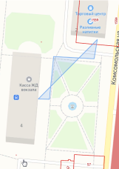
 | Железнодорожный вокзал п. Малиновка | Ул. Станционная | 1250,00 | 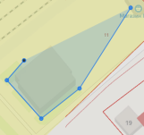
 | Железнодорожный вокзал с. Сарбала | Ул. Кооперативная, 34 | 2559,00 | 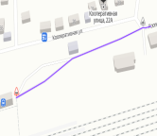
- Образовательные учреждения
 | МБОУ «Средняя общеобразовательная школа № 1» корпус № 2 | Ул. Калинина, 38 | 7678,91 | 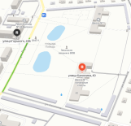
 | МБОУ «Средняя общеобразовательная школа № 1» корпус № 1 | г. Калтан, ул. Калинина, 40 | 25907,27
 | МБОУ «Основная общеобразовательная школа № 18 имени Героя Советского Союза В.А.Гнедина» | пер. Советский, 9 а | 13312,00 | 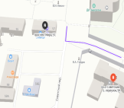
 | Муниципальное автономное общеобразовательное учреждение "Средняя общеобразовательная школа № 2" (МАОУ "СОШ № 2") корпус № 1 | Ул. Дзержинского, 3 | 27869,0 | 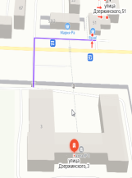
 | Муниципальное автономное общеобразовательное учреждение "Средняя общеобразовательная школа № 2" (МАОУ "СОШ № 2") корпус № 2 | Ул. Спортивная, 16 | 23900,96 | 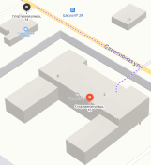
 | МБОУ «Средняя общеобразовательная школа № 30 имени Н.Н. Колокольцова» | П. Малиновка, ул.60 лет Октября, 19 | 19170,60 | 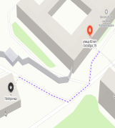
 |  | С. Сарбала, ул. Советская, 11 а | 16225,00 | 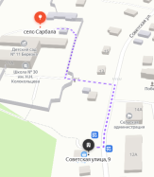
 |  | п. Малиновка, ул.60 лет Октября, 7 | 8061,00 | 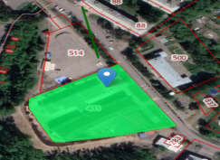
 | МБОУ ДОД «Дом детского творчества» | Ул. Комсомольская, 57 а | 3705,00 | 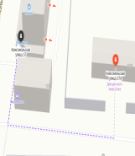
 | Муниципальное автономное дошкольное общеобразовательное учреждение Детский сад № 2 «Радуга» | ул. Комсомольская, 61 | 3668,00 | 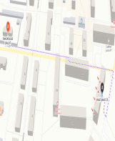
 |  | Пер. Советский, 13 | 3729,00 | 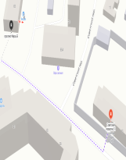
 |  | ул. Комсомольская, 59 «А» | 4320,00 | 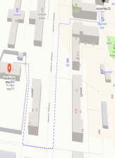
 | Муниципальное бюджетное дошкольное образовательное учреждение Детский сад № 7 «Солнышко» | ул. Дзержинского, 2 | 317,85 | 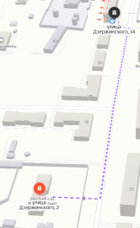
 | Муниципальное автономное дошкольное образовательное учреждение Детский сад № 15  «Звездочка» | ул. Дзержинского, 47 | 1980,00 | 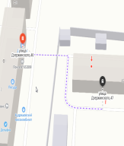
 |  | Ул. Дзержинского, 36 |  | 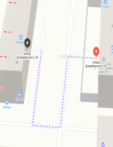
 | Муниципальное бюджетное дошкольное общеобразовательное учреждение Детский сад № 24, «Белочка» | ул. Горького, 24 | 5504,00
 | Муниципальное бюджетное дошкольное образовательное учреждение Детский сад № 38, «Сказка» | пр. Мира, 10 «А» | 5573,00 | 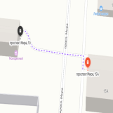
 |  | ул. Вокзальная,3 | 7110,0 | 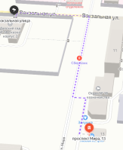
 | Муниципальное автономное дошкольное образовательное учреждение Центр развития ребенка - Детский сад «Планета детства» | ул. Горького,29/1 | 9122,00 | 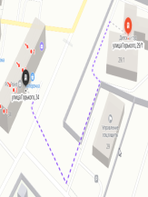
 | Муниципальное бюджетное дошкольное образовательное учреждение Детский сад № 1 « Росинка» | ул. 60 лет Октября, 11-а | 5566,93 | 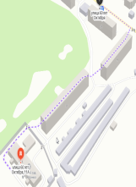
 | Муниципальное бюджетное образовательное учреждение Детский сад № 10, «Солнышко» | п. Малиновка, ул. Советская, 44 | 5722,06 | 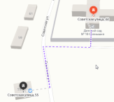
 | Муниципальное бюджетное дошкольное образовательное учреждение Детский сад № 37, «Семицветик» | п. Малиновка, ул. 60 лет Октября, 22-а | 4420,98 | 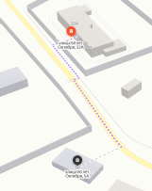
 | Муниципальное автономное дошкольное образовательное учреждение Детский сад № 12, «Березка» | п. Малиновка, ул. Ленина, 2 | 3815,15 | 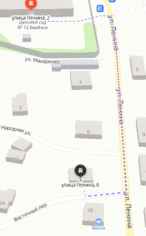
 | Муниципальное бюджетное дошкольное образовательное учреждение Детский сад № 11 «Березка» | с. Сарбала, ул. Советская, 11 б | 621,3 | 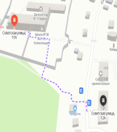
 | Муниципальное бюджетное образовательное учреждение дополнительного образования детей  «Дом детского творчества» | п. Малиновка, ул. 60 лет Октября, 22 | 5468,75 | 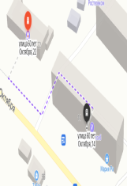
 | Федеральное государственное бюджетное профессиональное  учреждение «Калтанское специальное учебно-воспитательное учреждение для обучающихся с девиантным (общественно опасным) поведением закрытого типа (Калтанское СУВУ) | г. Калтан, ул. Ш. Руставели, 24 | 73222,85 | 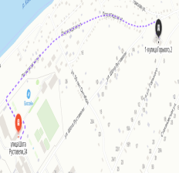
 | Государственное образовательное учреждение среднего профессионального образования  «Калтанский многопрофильный техникум» (ГПОУ КаМТ) | г. Калтан, пр. Мира, 30 | 15536,31 | 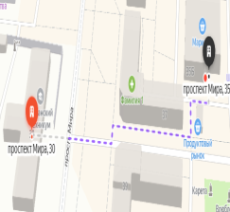
 | Муниципальное бюджетное учреждение дополнительного образования «Школа искусств № 43» | г. Калтан, пр. Мира, 27 | 1509,00 | 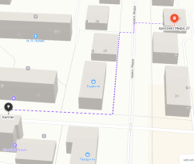
 | Муниципальное бюджетное учреждение дополнительного образования «Школа искусств № 42» | г. Калтан, пр. Мира, 31А | 3798,00 | 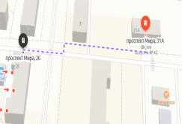
 | Муниципальное бюджетное учреждение дополнительного образования «Школа искусств № 43» | г. Калтан, ул. Дзержинского, 19 | 1509,00 | 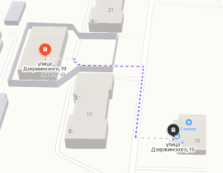
 | МБУ дополнительного образования «Школа искусств № 37» | п. Малиновка, ул. 60 лет Октября, 32 | 874,0 | 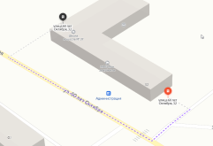
 | Муниципальное бюджетное учреждение Дом культуры «Сарбала» | с. Сарбала, ул. Садовая,12а | 424,00 | 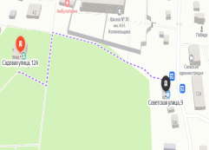
 | Муниципальное бюджетное учреждение Дворец культуры «Прогресс» | п. Малиновка, ул. 60 лет Октября, 30 | 5888,00 | 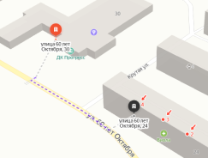
 | Муниципальное бюджетное учреждение Дворец культуры «Энергетик». Здание №2 | г. Калтан, ул. Невского, 15 | 1425,00 | 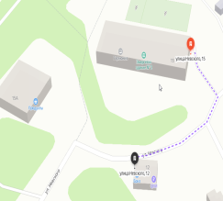
 | Муниципальное бюджетное учреждение Центр досуга и кино «Молодежный» | г. Калтан, пр. Мира, 10 | 3040,00 | 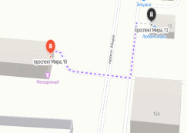
 | МБУ Дворец культуры «Энергетик» | г. Калтан, пр. Мира, 55А | 6626,0 | 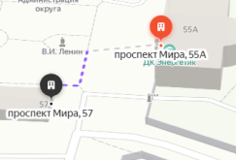
 | Муниципальное бюджетное учреждение выставочный зал «Музей» КГО | г. Калтан, пр. Мира, 33 б | 284,4 | 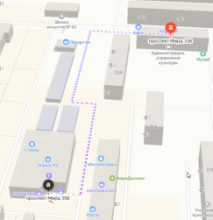
- Медицинские организации
 | Государственное бюджетное учреждение здравоохранения Кемеровской области  «Калтанская психиатрическая больница» | г. Калтан, ул. Вокзальная, 2 | 42844,00 | 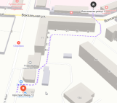
 | Государственное казенное учреждение здравоохранения Кемеровской области «Новокузнецкий клинический противотуберкулезный диспансер» (ГКУЗ КО НКПТД) Калтанский филиал | г. Калтан, пр. Мира, 2а | 15261,72 | 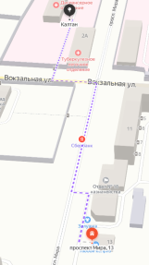
 | ГБУЗ КО «Осинниковская городская больница» стационарное отделение | г. Калтан, ул. Калинина,1 | 23169,26 | 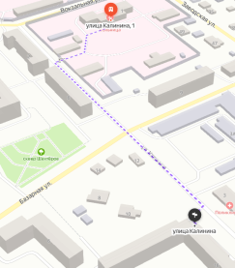
 | Государственное бюджетное учреждение здравоохранения Кемеровской области «Осинниковская городская больница» поликлиника № 3 | г. Калтан, ул. Горького, 28 | 3756,00 | 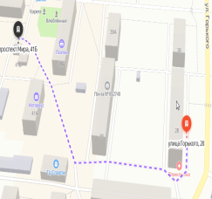
 | Государственное бюджетное учреждение здравоохранения Кемеровской области «Осинниковская городская больница» детская поликлиника № 2 | г. Калтан, пр. Мира,45 «А» | 5378,00 | 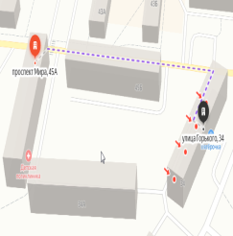
 | ГБУЗ КО «Осинниковская городская больница» поликлиника № 4 | п. Малиновка, ул. 60 лет Октября, 1 | 3204,00 | 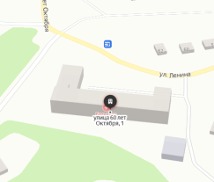
 | Государственное автономное учреждение здравоохранения Кемеровской области «Новокузнецкая городская клиническая больница № 1» «Центр здоровья «Калтанский» | Ул. Комсомольская, 22 | 20127,60 | 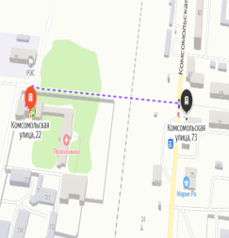
- Физкультурно-оздоровительные и спортивные организации (в том числе относящиеся к ним обособленные территории, объекты и сооружения)
 | МАУ «Стадион Энергетик» КГО | г. Калтан, пр. Мира, 55 «А» | 46289,63 | 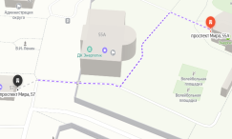
 | Муниципальное бюджетное физкультурно-спортивное учреждение «Комплексная спортивная школа» | г. Калтан, пр. Мира, 12 | 2421,0 | 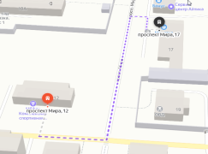
 | Муниципальное бюджетное физкультурно-спортивное учреждение «комплексная спортивная школа» (Боксерский клуб имени Ю.Я. Арбачакова) | г. Калтан, ул. Калинина, 44 литер А5 | 2058,0 | 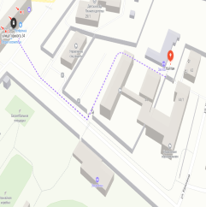
 | Муниципальное бюджетное физкультурно-спортивное учреждение «Комплексная спортивная школа», спортивный клуб | г. Калтан, ул. Дзержинского, 3А | 4403,0 | 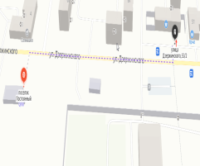
 | Муниципальное бюджетное физкультурно-спортивное учреждение «Комплексная спортивная школа» (Культурно-спортивный комплекс) | г. Калтан, п. Малиновка, ул. 60 лет Октября, 7 | 3963,0 | 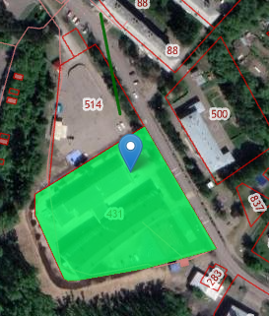
 | Муниципальное бюджетное физкультурно-спортивное учреждение «Комплексная спортивная школа» | г. Калтан, п. Малиновка, ул. 60 лет Октября,22 | 3963,0
 | Муниципальное  бюджетное  физкультурно-спортивное  учреждение  «Комплексная  спортивная школа», спортивный  зал ДК «Прогресс» | г. Калтан,  п. Малиновка, ул. 60 лет Октября, 30 | 6066,0 | 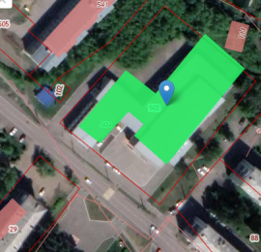

Места массового скопления граждан на территории Калтанского городского округа, в которых не допускается розничная продажа
алкогольной продукции

№ | Наименование | Адрес | Площадь, м2
 | г. Калтан, площадь около МБУ Дворец культуры «Энергетик», | пр. Мира, д. 55А | 2 324 | 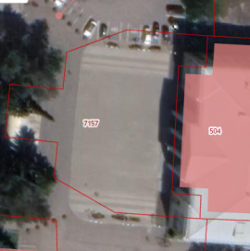
 | п. Постоянный, площадь общественных мероприятий | г. Калтан, в районе д. 36 ул. Дзержинского | 4020 | 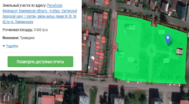
 | п. Малиновка, площадь около Дома культуры «Прогресс» | ул. 60 лет Октября, д. 30 | 6 066
 | Площадь Победы (для проведения мероприятий, посвященных празднованию Победы в Великой Отечественной войне | г. Калтан, в районе д. 24 а ул. Горького | 8 660 | 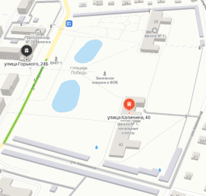
 | п. Малиновка, площадь перед спортивно-культурным комплексом (для проведения праздничных и культурно-общественных мероприятий) | г. Калтан, п. Малиновка, район ул. 60 лет Октября, 7
 | Территория (специально отведенная для коллективного обсуждения общественно значимых вопросов и выражения общественных настроений, а также для массового присутствия граждан для публичного выражения общественного мнения по поводу актуальных проблем преимущественно общественно-политического характера) | г. Калтан, п. Малиновка, между улицами Молодежной, Вишневой, Сосновой |  | 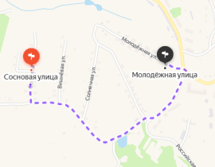

Места нахождения источников повышенной опасности на территории Калтанского городского округа, в которых не допускается розничная продажа алкогольной продукции

№ п/п | Место нахождения источников повышенной опасности
 | Наименование организации | Наименование объекта
1 | ОАО «УК «Кузбассразрезуголь»,  фил. «Калтанский угольный разрез» | Взрываемые блоки разреза

Заместитель главы по экономике А.И. Горшкова

